**МИНИСТЕРСТВО НАУКИ И ВЫСШЕГО ОБРАЗОВАНИЯ РОССИЙСКОЙ ФЕДЕРАЦИИ**

Федеральное государственное бюджетное образовательное учреждение

высшего образования

**«Сибирский государственный университет науки и технологий**

**имени академика М.Ф. Решетнева»**

Институт инженерной экономики

Кафедра информационно-экономических систем

ОТЧЕТ ПО ЛАБОРАТОРНОЙ РАБОТЕ №7

Проектирование диаграммы компонентов разрабатываемого приложения.

тема

Преподаватель Овсянкин А.К.

подпись, дата инициалы, фамилия

Обучающийся БПЦ22-01, 223419006 Дануцева В.А. номер группы, зачетной книжки подпись, дата инициалы, фамилия

**Цель работы:** изучить и разработать проект диаграммы компонентов разрабатываемого приложения.

**Задание:**

Спроектировать диаграмму компонентов для «Ресепшена»

**Ход работы:**

1. Создадим компоненты.

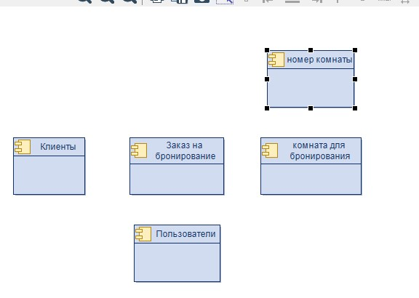

Рисунок 1- компоненты

1. Реализуем компоненты на языке Java, заранее добавив модуль Java Disigner, добавим стереотипы.

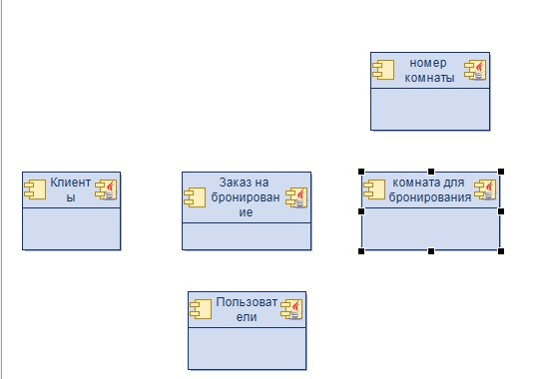

Рисунок 2- компоненты со стереотипами

1. Реализуем классы в компонентах.

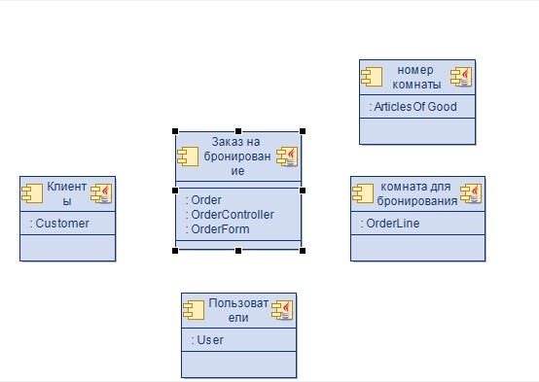

Рисунок 3- классы

1. Добавим входы и выходы, а также свяжем компоненты и получим готовую диаграмму компонентов.

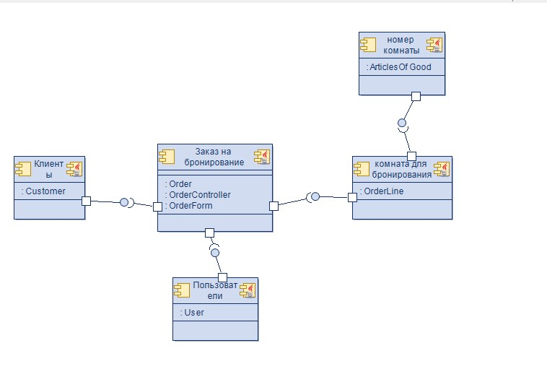

Рисунок 4- готовая диаграмма

**Вывод:** В ходе выполнения работы была разработана диаграмма компонентов. Диаграмма компонентов является важным инструментом проектирования приложения, который помогает визуализировать структуру и определить зависимости между компонентами.